

Портативные тепловизионные камеры
SEVIRAL серии T
Профессиональная
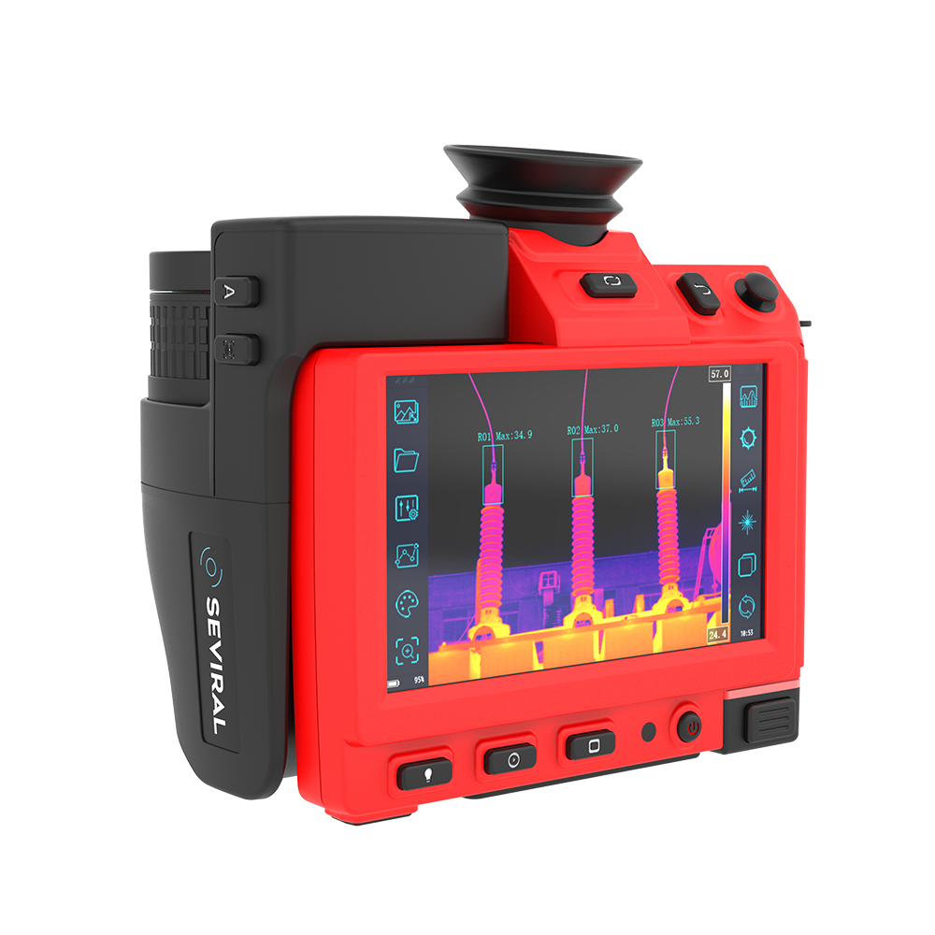
Общее описание
Камеры SEVIRAL серии Т – это профессиональные тепловизоры. Тепловизоры SEVIRAL T-серии созданы для специалистов, которым требуется высочайшая производительность и максимальный набор функций.

SEVIRAL серия Т сочетает эргономику и отличное качество изображения с разрешением 640х480 и 1024x768 пикселей. Т-серию можно назвать «гибкими» тепловизорами, они смогут удовлетворить любые ваши потребности.

SEVIRAL серии Т – это ваш профессиональный инструмент в выполнении поставленных задач.
Преимущества
- Высочайшая производительность: благодаря ИК-детектору 640х480 и 1024x768 пикселей, а так же функции IMIX, которая позволяет получить максимально детализованные изображения. Непрерывная фокусировка в трех режимах: автоматическая / ручная и непрерывная делает SEVIRAL Т-серии полностью автоматическими камерами.

- Высочайшая эффективность: с помощью функционала камеры SEVIRAL Т-серии вы можете провести анализ сделанных изображений. На большом сенсорном 15 сантиметровом экране вы можете выделить необходимые области, линии и точки и узнать всю интересующую вас информацию по температуре.

Наименование характеристики | Значение  Т640 | Значение  T1020
Оптические данные
ИК разрешение | 640х480 пикселей | 1024х768 пикселей
Тепловая чувствительность / (NETD) | ≤ 0,04 °С при 30 °С / <30 мК
Поле зрения: | 24,6°х18,5° | 28,4°х18,5°
Минимальное расстояние фокусировки | 0,5 м.
Пространственное разрешение (IFOV) | 0,68 мрад.
Частота кадров | 30 Гц
Фокусировка | Автоматическая / ручная
Идентификация сменных объективов | Автоматическая
Цифровое увеличение | От 1 до 8х
Наличие сменных объективов | 45°, 12°, 6° | 45°, 14°, 6°
Информация об ИК-детекторе
Тип детектора | Неохлаждаемый микроболометр
Спектральный диапазон | 7,5 – 14 мкм
Информация о дисплее
Тип дисплея | Цветной сенсорный ЖК дисплей
Разрешения дисплея | 1280х768 пикселей
Размер дисплея | 5,8 дюйма / 14,7 см
Видоискатель | Встроенный, цветной с разрешением 1024х768 пикселей
Режимы изображений
Режимы изображения | ИК, видимый спектр, картинка в картинке, IMIX*, тепловое смешивание  *IMIX – режим повышенной детализации ИК изображения
Режим сверхвысокого разрешения | Поддерживается. Увеличение изображения в 4 раза
Режим сигнализации | Автоматическая звуковая и световая сигнализации при заданном значении температуры (выше / ниже)
Измерение температуры
Диапазон измеряемых температур | От -20 °С до +2000 °С
Погрешность измерения температуры | ±2°C или ±2%
Анализ изображений
Анализ температуры | Максимальная / минимальная / центральная
Пользовательские настройки | До 10 пользовательских точек, до 10 пользовательских площадей, 5 пользовательских линий
Настройки изображения
Цветовые палитры | 10 штук (железо, радуга, черно-белая, и т.д.)
Системные настройки
Сигнализация | Установка значения температуры, установка параметра – ниже / выше, подача сигнализации – световая и звуковая
Лазерный дальномер | Наличие
Хранение данных
Формат ИК изображений | .jpg / .png (радиометрические)
Формат видео | Н.264 (радиометрический)
Цифровая камера
Разрешение цифровой камеры | 5 Мп
Подсветка | Встроенный светодиодный фонарь
Интерфейсы передачи данных
Передача данных на ПК | Через USB
Wi-Fi | Передача изображения в режиме реального времени на мобильный телефон / компьютер через wi-fi
Bluetooth | Поддержка записи и воспроизведения с помощью Bluetooth гарнитуры
HDMI | Наличие Micro HDMI выхода
4G | Беспроводная передача данных в режиме реального времени на мобильные устройства / компьютеры через 4G
Объем памяти
Тип и объем SD карты | Высокоскоростная Micro SD-карта, 32 Гб
Система питания
Тип аккумулятора | Съемный литий-полимерный аккумулятор
Время работы тепловизора | Не менее 4 часов
Экологические данные
Степень защиты корпуса | IP54 (МЭК 60529)
Диапазон рабочих температур | От -20 °С до + 55 °С
Температура хранения | От -40°C до 70°C
Физические данные
Вес | 1,5 кг.
Габариты | 192х173х116 мм
Информация о поставке
Комплект поставки | - Тепловизионная камера – 1 штука  - Транспортировочный противоударный пластиковый кейс – 1 штука  - Аккумуляторная батарея – 2 штуки  - Двухсекционное зарядное устройство – 1 штука  - Блок питания для зарядного устройства – 1 штука  - SD-карта 32 Гб – 1 штука  - Кардридер – 1 штука  - Кабель micro HDMI – 1 штука  - Кабель USB – 1 штука  - Руководство по эксплуатации – 1 штука  - Сертификат заводской калибровки – 1 штука  - Технический паспорт – 1 штука  - Bluetooth гарнитура – 1 штука

